כתוב רוטינת אסמבלי הניתנת לקריאה מתוך תוכנית C שהכרזתה ב-C הינה:

**int getDiffMin(int *mat[], int size , int *num1 , int *num2);**

המקבלת מערך של פוינטרים **mat** באורך **size** ו 2 מצביעים **num1** ו **num2**.

כל פוינטר במערך **mat** מצביע למערך של ערכים מסוג **int** באורך **size**.  
הפונקציה מוצאת במטריצה זוג מספרים **x** ו **y**, אשר ההפרש בינהם בערך מוחלט , הכי קטן מכל הזוגות האפשריים במטריצה.   
הפונקציה **מציבה** את 2 המספרים ( **x** ו **y**) ב **num1** ו **num2** .

הפונקציה **מחזירה** את ההפרש המינימלי ( |**x-y**|).

ומחזירה את ההפרש (בערך מוחלט) הכי קטן בין זוג מספרים במטריצה (המספרים יכולים להיות גם שליליים).  
ממשו את הפונקציה המתוארת , במודל **large**

לדוגמה : בקלט עם **size** = 4 ו מערך מצביעים הבא :

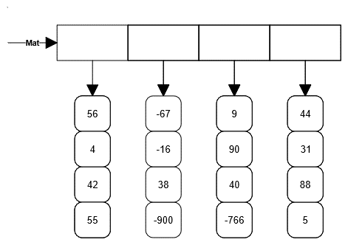

הפונקציה תחזיר 1 , כי זה ההפרש המינימלי בין זוג אברי המטריצה (4, 5)

לדוגמה : , הפלט של התכנית הבאה :

**extern int getDiffMin(int *mat[], int size , int *num1 , int *num2);**

**int main()**

**{**

**int diff , i, j , num1 , num2;**

**int **mat = (int **)malloc(sizeof(int *) * 4);**

**for (i = 0; i < 4; i++)**

**mat[i] = (int *)malloc(sizeof(int) * 4);**

**for (i = 0; i < 4; i++)**

**for (j = 0; j < 4; j++)**

**mat[i][j] = (i*j) - (5 * i) - (14 * j);**

**for (i = 0; i < 4; i++)**

**{**

**for (j = 0; j < 4; j++)**

**printf("%d\t", mat[i][j]);**

**printf("\n");**

**}**

**diff = getDiffMin(mat, 4 , &num1 , &num2);**

**printf("\nminDiff == |(%d)-(%d)| = %d", num1 , num2 , diff);**

**for (i = 0; i < 4; i++)**

**free(mat[i]);**

**free(mat);**

**return 0;**

**}**

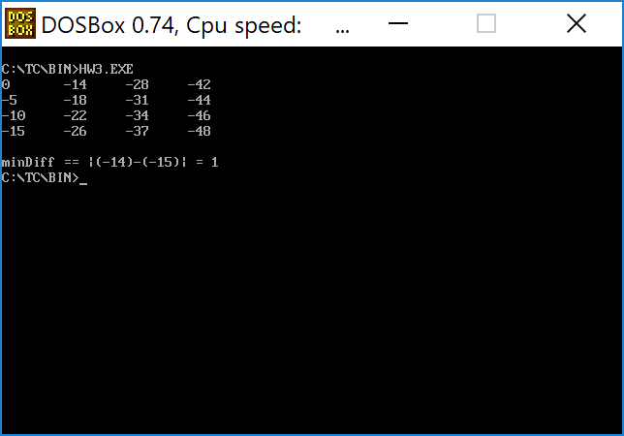יהיה :

**הוראות ההגשה**:

1. הגישו קובץ zip, המכיל :
   1. מסמך ובו : **המגישים**, **קוד הפתרון** ( אשר מכיל קובץ **c** עם הדוגמה וקובץ **asm** , אשר מכיל את המימוש הפונקציה המבוקשת) , ופלט לתכנית דוגמה ב **model large**.
   2. קובצי מקור.
2. שאלות לגבי התרגיל יש להפנות בפורום במודל.
3. ההגשה עד **17.1.19** ב **23.55** ל "**תרגיל בית 3**"

**עבודה נעימה ומוצלחת.**